Orde van Dienst

Zondag 27 oktober 2024

Remonstrantse Gemeente Doesburg

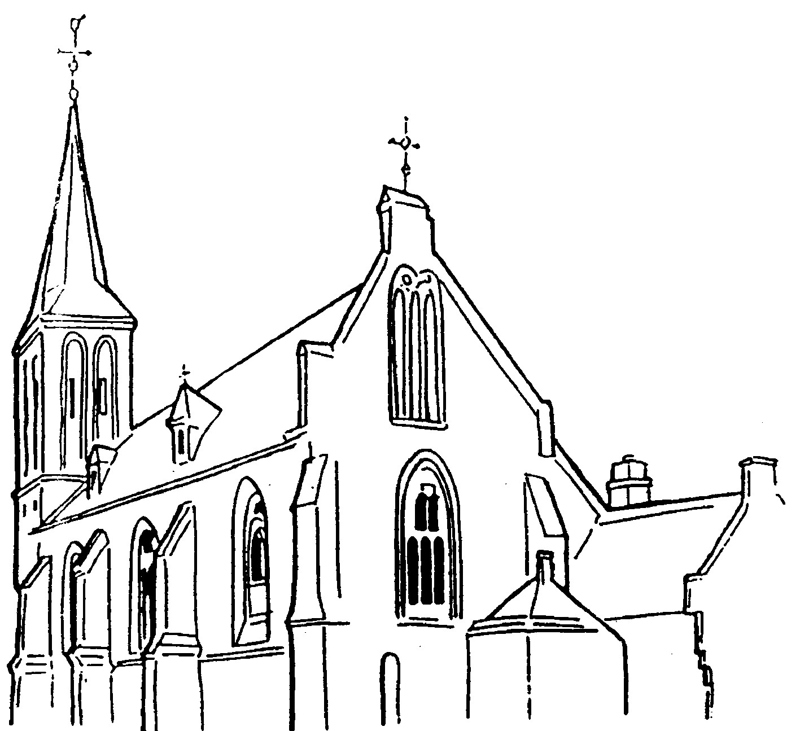

Thema: Inkeer en omkeer
Predikant: ds. Els de Clercq
Organist: Broer de Boer

Orgelspel
Welkom & mededelingen
Stilte
Aansteken van de kaarsen
(gemeente gaat staan)

Openingslied: Lied 275 1,2 en 3
Votum en groet
Antwoordlied: (op de melodie van gezang 680) Tot U Heer is ons hart gericht Hier zijn wij, open voor uw licht Gij geeft ons kracht tot stilt’ en strijd Kom tot ons, Eeuw’ge in de tijd. Amen.
(gemeente gaat zitten)
Gebed
Lied: 919 1,2 en 3

Inleidende woorden
Kol Nidrei, gezongen door Hans Bloemendal
https://www.youtube.com/watch?v=2I1El7G_Fv0
tekst bij psalm 26
Heel mij. Diep mijn gaafheid op Smelt mij om. Verzamel mij. Wees de schikking van mijn leven.
Toets mij. Raak mij aan. Zie mij aan in de mens die naast mij staat, open mij in zijn gelaat.
Beproef mij, voeg mij in jouw zins verband. Hecht mij. Vestig mij in het hart van jouw gemeenschap.
Wees mijn plaats, mijn grond waar ik staan kan. Hoor mij bidden, Jij. Wees de schikking van mijn leven.
Kees Waaijman
Lied: 1001 1 en 2
Bijbellezing: Jona 3, vertaling Hans Korteweg
Lied: 1001 3
Overdenking
Stilte / muziek
Lied: 833 3 maal meditatief
Toelichting op de diaconiecollecte
Dankgebed, voorbeden, stil gebed, Onze Vader
(gemeente gaat staan)
Slotlied: 461 1,2,3,4 en 5

Uitzending en zegen

Antwoordlied (lied 415: 3) Amen, amen, amen! Dat wij niet beschamen
Jezus Christus onze Heer, amen, God, uw naam ter eer!
Orgelspel

Uitgangscollecten:
voor het diaconaal doel,
de eigen gemeente en
het bloemenfonds.
Na de dienst is er gelegenheid om samen koffie/thee te drinken in de foyer.
Mocht u niet contant kunnen of willen bijdragen aan de collecte stellen wij het erg op prijs als u wél een bedrag wilt overmaken op de bankrekening van de diaconie of de gemeente.
Diaconie: bankrekening NL 37 INGB 0004 3181 82 t.n.v. Remonstrantse Diaconie Doesburg

Let op, nieuw rekeningnummer Gemeente!
bankrekening NL19 ABNA 0133309258
t.n.v. Remonstrantse Gemeente Doesburg

